KOMMENTAR

EU må udvikle sig til en føderalstat

Den europæiske gældskrise har skånselsløst blottet euroens svaghed: De regionale forskelle er stadig for store, og EU's centrum har ikke penge nok til at kunne hjælpe de lande, der virkelig har brug for det

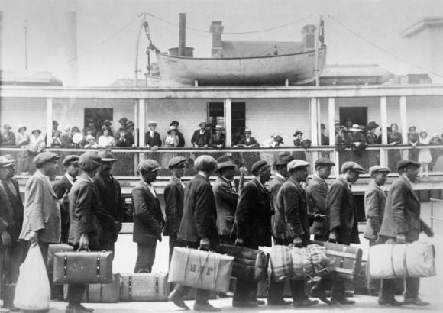

Det er ikke så længe siden, millioner og atter millioner af europæere brød op for at emigrere til Amerika — og kun yderst sjældent for siden at vende hjem igen.

PHOTO RESEARCHERS

DEBAT

17. september 2011

Dette er et debatindlæg. Indlægget er udtryk for skribentens egen holdning. [Læs mere her](https://www.information.dk/2019/03/frie-debat-dagbladet-information)

Det siges ofte, at Euroland ikke er en optimal valuta- union. Det er rigtigt. Priserne og lønningerne er for fastlåste, landenes produktivitet og konkurrenceevne er for forskellige, og deres respektive økonomiske politikker står i vejen, så centrum ikke har nok penge at omfordele til at kunne hjælpe de lande, der virkelig har brug for hjælp. Men findes der nogen optimal valutaunion?

Selv de små europæiske nationalstater og vi er alle små, også dem, der endnu ikke har opdaget det plages af store forskelle regionerne imellem, som kun kan be- mestres nogenlunde ved hjælp af en national politisk-økonomisk værktøjskasse, som Bruxelles ikke har. Hvis vi åbner låget, indeholder denne værktøjskasse primært overførsler og subsidier. For hvordan skulle Syd- og Norditalien ellers hænge sammen, flamlændere og vallonerne traske videre i fællesskab, eller Norrland overleve uden Stockholm?

Eurozonens dilemma

Den europæiske gældskrise har skånselsløst blottet euroens svaghed. Der er ingen, der bestemmer og styrer den. Det har ganske vist været tydeligt lige fra allerførste færd. Men hvis lande som Tyskland og Grækenland i det lange løb skal dele valuta i en monetær union, skal grækerne enten blive mere som tyskerne, eller også skal tyskerne påtage sig at forsørge grækerne. Ingen af delene er i dag mildt sagt særlig populære. Og de er heller ikke sandsynlige. Men sådan ser eurozonens dilemma ud.

Inden for rammerne af nutidens suveræne nationalstater og de historiske og kulturelle traditioner, som de slæber med sig, kan dette problem sandsynligvis ikke løses. Det Europæiske Fællesskab kalder sig for en union, men ligner egentlig mere en klassisk konføderation: en politisk model, som ifølge vores historiske erfaringer aldrig har fungeret.

Men det, der ikke virker i Europa, fungerer i en føderalstat som USA. Det gælder ikke mindst for noget så grundlæggende som det, vi kalder arbejdskraftens bevægelighed. Bag denne eufemisme skjuler der sig selvfølgelig almindelige mennesker. I nogle år boede jeg i Virginia, en meget solid og rig del af USA. Men jeg behøvede ikke engang at rejse den korte vej til det fattige West Virginia for at komme til områder, der var helt og aldeles opgivet, spøgelsesbyer, hvor man kunne tro, at aftensmaden stadig stod på spisebordet i husene, hvis ikke de havde været så udbombede og forladte. Som regel var der kun et par overvintrede hippier og måske en enkelt alkoholiker i disse »samfund«. Alle andre var taget væk, for man kunne jo kun få job andre steder. Det kan man tænke om, hvad man vil, men sådan ser et dynamisk arbejdsmarked ud. Og alligevel pumper Washington langt flere penge i f.eks. West Virginia, end Bruxelles gør med sine landbrugs- og regionsstøtte noget sted i EU's udkant.

Mobilitetens pris

»Vi flygter ikke!« hed det i min ungdom. Det var norrländingenes trodsige kampråb, når det stod klart, at man kun kunne få arbejde et andet sted, og at det altid var længere mod syd. Jeg frygter, at det er en typisk europæisk reaktion. Den polske blikkenslager, der forsøgte at gøre op med den, blev i Frankrig opfattet som en person, der stjal arbejde. At flytte sig og tage derhen, hvor jobbene er, bliver i nationalstaternes Europa stadig betragtet som en nødløsning, nærmest en forulempelse, og af myndighederne betragtes det som affolkning. Og affolkning er et negativt ladet ord. Hvis europæeren bryder op fra sin hjemstavn, gør og bør han i bedste fald gøre som en gæstearbejder og tage af sted med det udtrykkelige forsæt i sidste ende igen at vende hjem. Her bygger han sig et hus af sten, som det er meningen, at kommende generationer skal arve. Et hus, der kan modstå storme og oversvømmelser af den slags, som i USA ødelægger de sammenflikkede brændeskure, som der kaldes for huse, men det er prisen for den mobilitet, som vi mangler i Europa. I Virginia mødte jeg landmænd, som blev meget forbløffede, når jeg spurgte dem, i hvor mange generationer deres gård var gået i arv. Gået i arv? De drev landbrug som virksomheder og havde allerede taget ejet tre eller fire gårde forskellige steder i USA, forsøgt sig med slagtekvæg, majs eller andre afgrøder. Et begreb som »ens egen mark« sagde dem ingenting. Deres mobilitet, i enhver af ordets betydninger, var for dem lige så betagende, som den for en europæer var betænkelig.

Sprogforbistring

Vi er selvfølgelig ikke bønder længere. Men vi har glemt, at millioner og atter millioner af europæere for ikke så længe siden brød op for at emigrere til Amerika og kun yderst sjældent for siden at vende hjem igen. Kinesere, indere og amerikanere (i deres eget land) lever stadig på den måde. Men en sådan mangel på nostalgi og kærlighed til et Sverige, som er det eneste land med svenske stikkelsbær, er fremmed for os i Europa, tror jeg.

EU må nu endelig udvikle sig til en rigtig føderation af nationalstater med Tyskland i spidsen landet, der vandt krigen ved at tabe den. Ellers falder eurozonen sammen, hvilket vil være ensbetydende med gennationalisering. Ingen af mulighederne er særlig rare. Men jeg er langt mere bange for sidstnævnte, end jeg er for førstnævnte. Men vi bevæger os for lidt og for langsomt til at kunne realisere den førstnævnte løsning.

Og så jeg har endda slet ikke nævnt Europas babyloniske sprogforvirring, der mere end noget andet holder os fast ved vores geografiske udgangspunkt. Min kroatiske nabo er bygherre og har også flere rumænske håndværkere ansat. Pæne mennesker, siger han. Flittige og dygtige. Men det fungerer ikke. De forstår ikke, hvad jeg siger, og jeg forstår ikke, hvad de siger.

*© Dagens Nyheter & Information 2011. Oversat af Mads Frese.*

FØLG DISSE EMNER PÅ MAIL